
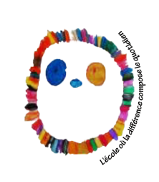
ÉCOLE JOHN-F.-KENNEDY - SECTEUR SECONDAIRE
Édifice Elm, 215 avenue Elm, Beaconsfield, H9W 2E2
Édifice Beaconsfield, 265 chemin Allancroft, Beaconsfield, H9W 2R8
Nous joindre : 514-855-4204 ou direction.ecolejohn-f.-kennedy@cssmb.gouv.qc.ca

Planification annuelle 2026-2027
Pour les élèves associés au programme de déficience intellectuelle profonde

À l’intention des parents

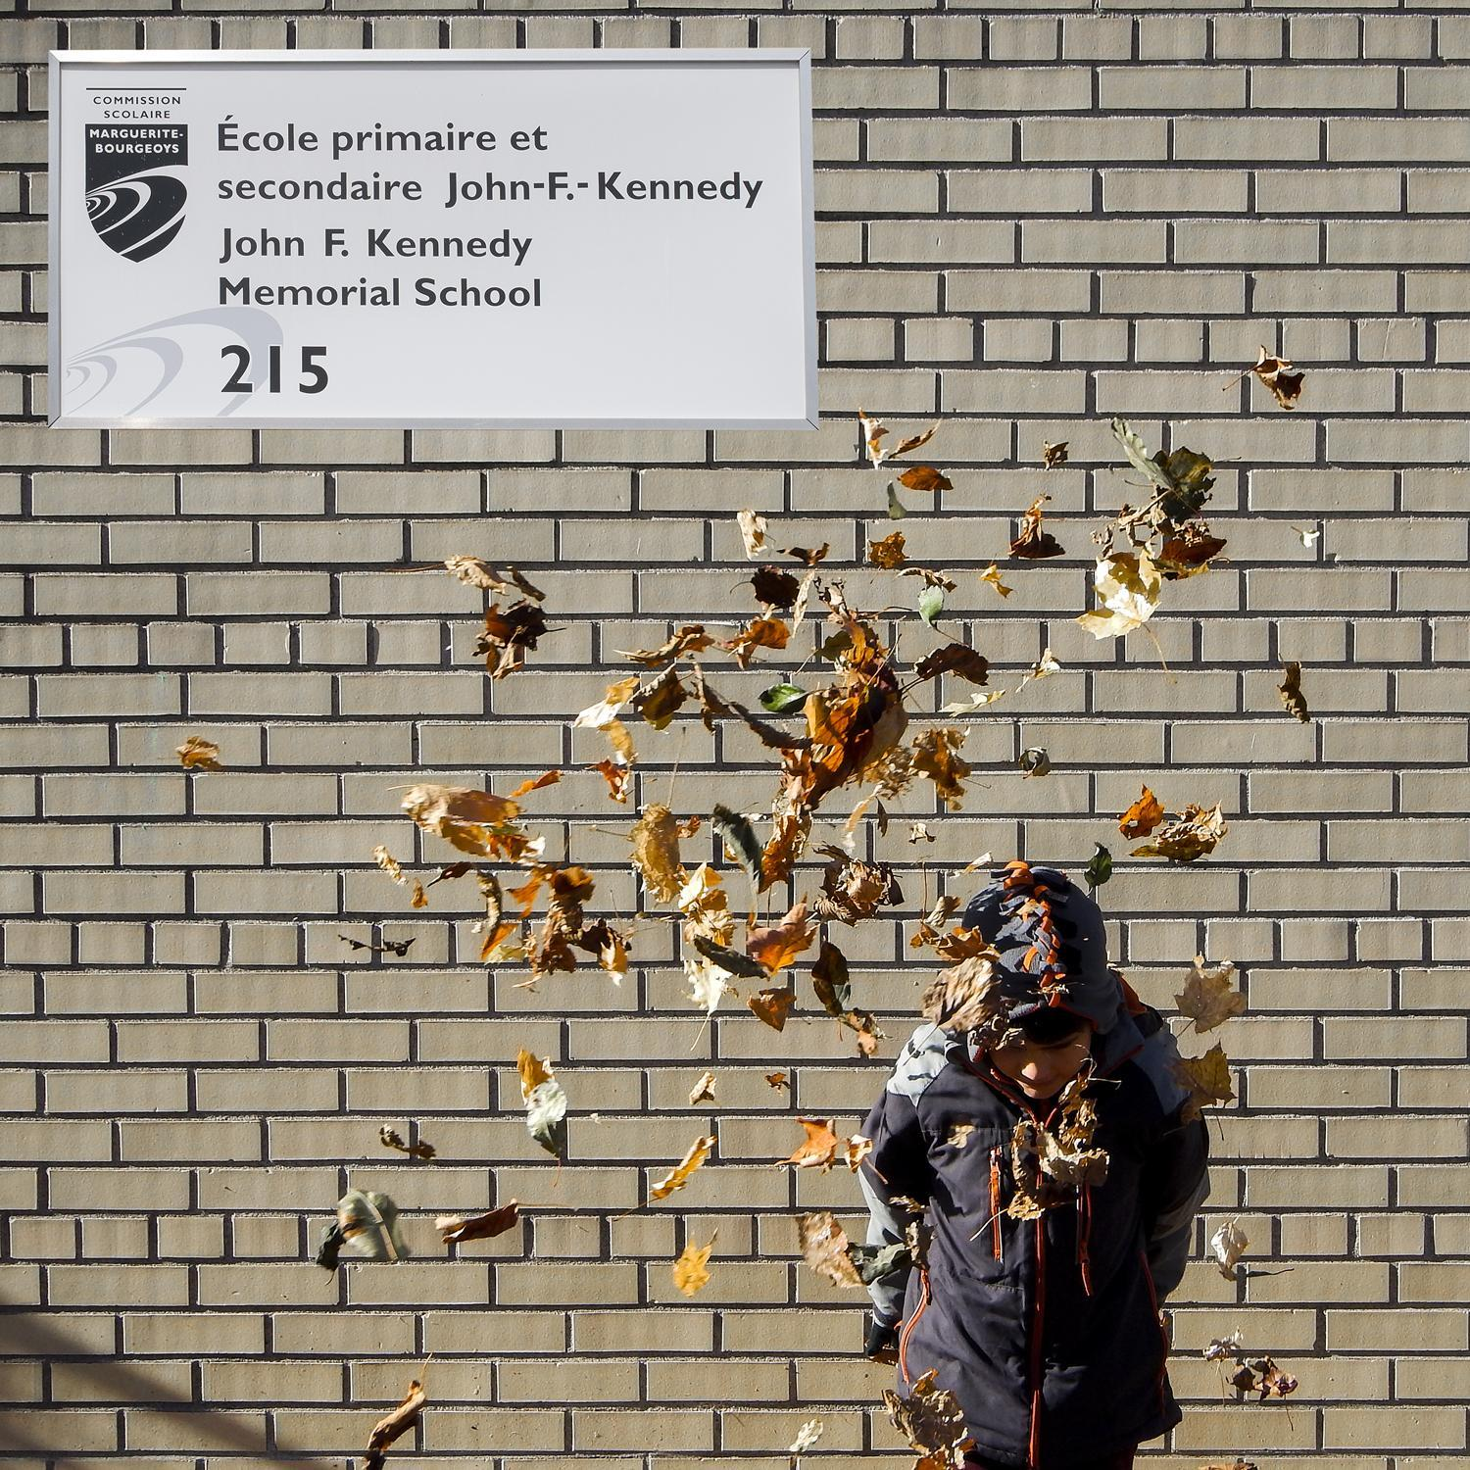
Évaluation pour les élèves
associés au programme de déficience intellectuelle profonde
Guide pour les parents

Suivre le développement de son enfant grâce à l’évaluation

«Ce programme vise à préparer les élèves de 4 à 21 ans ayant une déficience intellectuelle profonde […] » « […] à développer des compétences leur permettant de prendre part aux activités réalisées dans leur famille, à l’école ou dans la communauté et à en tirer profit. Cet objectif se situe dans le courant actuel de pensée de la société québécoise, qui préconise une plus grande participation sociale des personnes présentant une déficience intellectuelle.» À l’école John-F.-Kennedy, ce programme est aussi utilisé pour un élève TSA (trouble du spectre de l’autisme) qui nécessite un niveau de soutien substantiel. Le fondement de nos interventions vise toujours le respect du développement de chaque élève.

Pour vous permettre de suivre adéquatement le cheminement de votre enfant et lui apporter le soutien dont il a besoin, l’école utilise différents moyens pour évaluer le développement de ses compétences. L’observation et l’évaluation font partie de l’apprentissage et de l’intervention pédagogique. En déficience intellectuelle profonde, l’évaluation se fait habituellement au cours des activités régulières de la classe. L’enseignant proposera des situations d’apprentissage signifiantes à l’élève dans lesquelles il aura à démontrer les démarches, les stratégies et les connaissances pertinentes à utiliser. «Être compétent réfère à la capacité de l’élève à utiliser des ressources pertinentes pour traiter efficacement des situations semblables. L’exercice de ses compétences lui permet de prendre part et de tirer profit des activités réalisées dans sa famille, à l’école ou dans la communauté.»

La préoccupation de l’enseignant est d’utiliser du matériel didactique diversifié et individualisé pour répondre aux besoins de chaque élève. Le titulaire de votre enfant pourra vous donner de plus amples informations au besoin.


Pour vous informer du développement des compétences de votre enfant, l’école vous fait parvenir différentes formes de communication, dont une première communication écrite, trois bulletins et un plan d’intervention. Les notes inscrites dans l’agenda ou via une application numérique, les informations sporadiques sur les activités vécues en classe, les rencontres multidisciplinaires, les appels téléphoniques et les courriels constituent des formes de communication possibles et complémentaires. Une collaboration entre le milieu scolaire et familial est essentielle, car elle constitue un des facteurs de réussite du développement des compétences de votre enfant.

Le libellé des compétences au bulletin et au programme éducatif destiné aux élèves ayant une déficience intellectuelle profonde (D.I.P.)

Illustration de la compétence | Libellé au bulletin | Critères d’évaluation en lien avec le programme éducatif D.I.P. | Résultats inscrits au bulletin pour chaque étape |  |  | Bilan à 8, 12, 15, 18 et à sa dernière année de scolarité (âge au 30 sept.)
Illustration de la compétence | Libellé au bulletin |  | étape 1 | étape 2 | étape 3 | étape 3
   | Agir efficacement sur le plan sensorimoteur | - Adéquation des réactions à une diversité de stimuli (sensoriel interne ou externe)  - Pertinences des actions posées en réponse à une situation  - Caractère intentionnel des actions motrices exécutées  - Prudence dans l’exécution des actions |  | ✓ |  | ✓
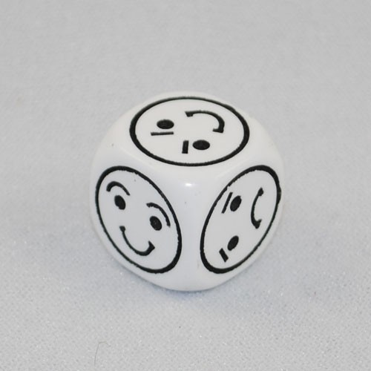 | Exprimer adéquatement ses besoins et ses émotions | - Diversité des émotions exprimées  - Clarté dans l’expression de ses émotions  - Diversité des besoins exprimés  - Clarté dans l’expression de ses besoins  - Pertinence dans l’expression de ses besoins |  |  | ✓ | ✓
 | Interagir avec son entourage | - Qualité des contacts avec les autres  - Pertinence des comportements sociaux produits dans différentes situations  - Qualité de la participation à la vie de groupe |  |  | ✓ | ✓
 | Communiquer efficacement avec son entourage | - Qualité de l’intérêt pour la communication  - Pertinence des réponses aux messages reçus  - Clarté des messages produits | ✓ |  |  | ✓
 | S’adapter à son environnement | - Pertinence des réactions à son environnement  - Qualité de l’exploration de son environnement  - Qualité de la connaissance de son environnement  - Efficacité dans l’organisation de ses actions | ✓ |  |  | ✓
 | S’engager dans des activités de son milieu | - Qualité de la réalisation d’une tâche ou d’une activité  - Pertinence des comportements adoptés en groupe  - Pertinence des choix d’activités  - Qualité de la participation à la vie du groupe |  | ✓ |  | ✓

Toutes les compétences sont travaillées à toutes les étapes, même lorsqu’elles ne sont pas évaluées.

Communications officielles de l’année
Première communication | Vous recevrez une première communication le 15 octobre 2026.
Premier bulletin | Le premier bulletin vous sera remis au plus tard le 27 novembre 2026. Ce bulletin couvrira la période du 28 août 2026 au 6 novembre 2026.
Deuxième bulletin | Le deuxième bulletin vous sera remis au plus tard le 12 mars 2027. Ce bulletin couvrira la période du 9 novembre 2026 au 19 février 2027.
Troisième bulletin | Le troisième bulletin vous sera remis au plus tard le 2 juillet 2027. Ce bulletin couvrira la période du 22 février 2027 au 22 juin 2027.

Pour le programme destiné aux élèves ayant une déficience intellectuelle profonde (D.I.P.), conformément au régime pédagogique, les résultats sont transmis à l’intérieur des bulletins sous forme de cotes indiquant l’état du développement des compétences. Il fait état du cheminement de votre enfant pour les bulletins 1, 2 et 3.

 |  | Légende
Cote | Étapes 1, 2 et 3 |  |  | Cote | Étape 3 Bilan à 8 ans, 12 ans,  15 ans, 18 ans et à sa dernière année de scolarité  (âge au 30 septembre de l’année en cours)
 | Progression de l’élève |  |  |  | Niveau de réussite de l’élève
A | L’élève répond de façon marquée aux exigences fixées pour lui. |  |  | 4 | L’élève démontre une compétence assurée.
B | L’élève répond aux exigences fixées pour lui. |  |  | 3 | L’élève démontre une compétence intermédiaire.
C | L’élève répond partiellement aux exigences fixées pour lui. |  |  | 2 | L’élève démontre une compétence modérée.
D | L’élève ne répond pas aux exigences fixées pour lui. |  |  | 1 | L’élève démontre une compétence émergente.

«Un bilan se fera à des moments prédéterminés du parcours scolaire de l’élève. Ces moments sont en lien avec son âge chronologique et correspondent à des périodes charnières dans sa vie scolaire. Ces moments sont : les premières années de scolarisation de 5 ans à 8 ans; le passage au secondaire à 12 ans; au cours de l’adolescence avec ses besoins différents à 15 ans; la planification de la transition vers la vie adulte à 18 ans et finalement à la fin de sa scolarisation et le passage à sa vie d’adulte à 21 ans.»

Ensemble, poursuivons ce but commun qu’est l’épanouissement de votre enfant.

MELS, Programme éducatif destiné aux élèves ayant une déficience intellectuelle profonde, p :34
Comité national d’expertise sur l’évaluation des apprentissages pour les élèves ayant une DIP, REPÈRES : guide à l’intention des enseignants, 2015-2016, p.15
MELS, Les échelles de niveaux de compétence, Programme éducatif destiné aux élèves ayant une déficience intellectuelle profonde, p : 7

